EFFILOCHEE DE CRABE, VINAIGRETTE AU KIWI ET CREME D'AVOCAT
Pour 6 personnes :
Ingrédients :
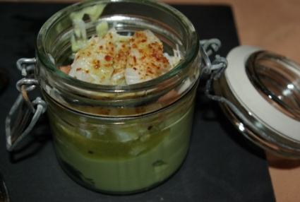
1 avocat
1 kiwi
3 pinces de crabe
2 citrons
crème
vinaigre de xérès
piment d'Espelette

- Préparer la crème d'avocat :
Mixer 1 avocat + jus d'1 citron + 1 cs de crème.
Rectifier l'assaisonnement avec sel, poivre.
Répartir dans les verrines.
- Préparer l'effilochée de crabe :
Décortiquer 3 pinces de crabe. Arroser avec le jus d'1/2 citron.
Assaisonner avec sel et piment d'Espelette.
Répartir dans les verrines.
- Préparer la vinaigrette au kiwi :
Couper 1 kiwi épluché en morceau. Arroser avec 2 cs de vinaigre de Xérès + 1 cs de jus de citron. Rectifier l’assaisonnement.
Mixer.
Filtrer à travers un tamis.
Arroser l'effilochée de crabe.
http://cecilemillot.canalblog.com/archives/2011/01/16/20138235.html

